Задание: Изучить материал. Подготовить упражнения и диалог по теме.
Сроки выполнения: 1 день.
Куда скидывать задание:
на электронную почту alina2007.07@inbox.ru

Тема Занятия: Каникулы. Лексика «Путешествие и отдых». Диалоги.
Введение
Different people like spending their holidays in different places. If you want to talk about different types of holiday you should learn and memorize some new words.

Переведите слова.
travel –
join –
book –
camp –
spend -
learn about -
By coach/ motorbike/ train/ car/ ship/ bike/ plane/ air –
on foot -
holiday (-s) –

Перейдите по ссылке https://youtu.be/NVmHaGfqpSo и запишите не знакомые слова в тетрадь.

Посмотри на схему «Путешествия», переведи и составь схему, выбрав страну. Смотри на пример ниже.
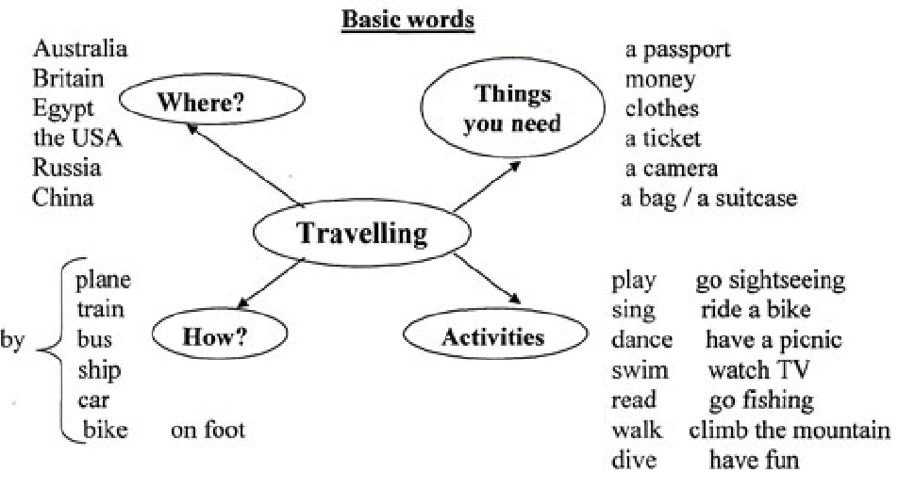
Задание 1.Для примера возьмём Австралию.
Что возьмём с собой?
КУДА?
Куда?
A passport,money,
Australia ticket,clothes,a
camera,a bag

Travelling

Деятельность
Как?

By plane swim, dance, go
sightseeing
Задание 2.
Перед тобой фразы для диалога. Составь диалог, используя данные фразы.
